附件1

团员组织关系转接工作指引

一、“智慧团建”系统转接步骤
第一步 团员本人或所在团支部管理员点击登录“网上共青团·智慧团建”系统（www.zhtj.youth.cn/zhtj）；
第二步 进入页面后找到左侧菜单栏中的“关系转接”，点击“组织关系转移”；
第三步 填写相关资料并提交；（若转入地为北京、福建或广东，请在填写相关资料后，在转出过程中出现选项【转入地是否为北京、广东或福建】时选择“是”）
第四步 联系接收团组织审核通过转入申请。

二、毕业生团员转出工作指引
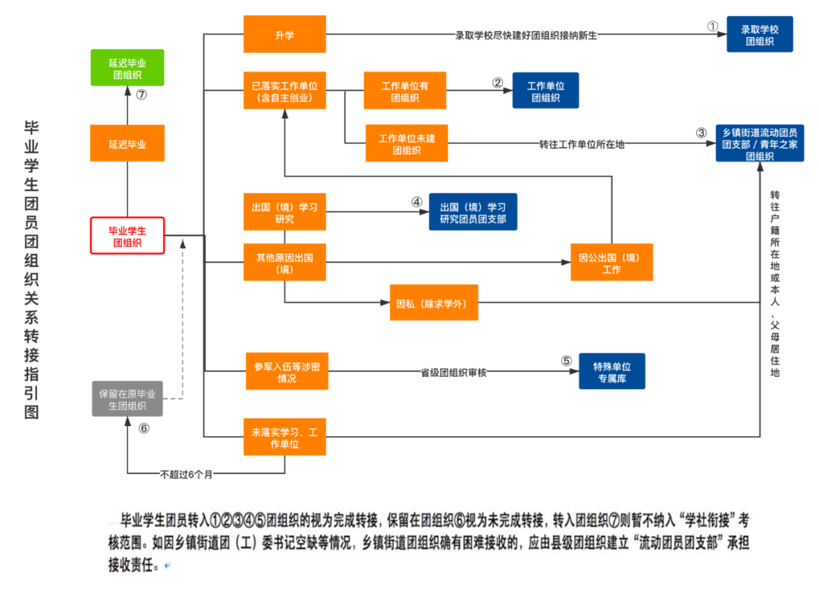

1.已落实工作单位（含自主创业）的毕业学生团员/毕业后因公出国（境）工作的毕业学生团员
由现所在学院（中心）团组织或团员本人前通过“智慧团建”系统申请将团组织关系转接至工作单位团组织；工作单位尚未建立团组织的，应转接至工作单位所在地的乡镇街道团组织。所在地青年之家已建立团组织的，也可转至青年之家团组织（下同）。
如因乡镇街道团（工）委书记空缺等情况，乡镇街道团组织接收确有困难的，应由县级团组织直接建立“流动团员团支部”承担接收责任（下同）。

2.升学的毕业学生团员
由录取学校团组织在“智慧团建”系统上创建新生所属团组织，并及时将新入学的学生团员团组织关系转入。原就读学校所在学院（中心）团组织和团员本人也可在录取学校新生团组织创建后，登录“智慧团建”系统申请将团组织关系转出。原就读学校所在学院（中心）团组织不得将已升学的毕业学生团员组织关系转接至团员户籍所在地、生源地或本人、父母居住地的乡镇街道团组织。

3.毕业后参军入伍的学生团员
由现所在学院（中心）团组织或团员本人在“智慧团建”系统上发起团组织关系转接申请，省级团组织负责审核通过后，该学生团员将进入特殊单位专属库进行集中管理。同时，毕业学生团员须按相关要求办理线下团组织关系转接手续。转往涉密单位工作的情况参照此流程办理。

4.离校前尚未落实就业去向的毕业学生团员/毕业后因私出国（境）的毕业学生团员（求学除外）
由现所在学院（中心）团组织或团员本人通过“智慧团建”系统申请将团组织关系转接至团员本人户籍所在地、生源地或本人、父母居住地的乡镇街道“流动团员团支部”。普通高校和职业教育学校的毕业学生团员在毕业后尚未落实就业去向的，可在原就读学校所在学院（中心）团组织保留团组织关系不超过6个月。落实毕业去向后，团组织关系应及时转出。

5.出国（境）学习研究的毕业学生团员
该部分毕业学生团员将团组织关系保留在原就读学校所在学院（中心）团组织。毕业学生团员离校出国（境）前，现所在学院（中心）团组织应要求其提交保留团组织关系的书面申请，说明在境外学习研究的地点、时间期限、国内常用联系人和联系方式等情况，经原就读学校所在学院（中心）团委审批后，由原就读学校所在学院（中心）团组织编入“出国（境）学习研究团员团支部”集中管理。团员在国（境）外期间，应定期汇报个人情况，履行团员基本义务。

6.延迟毕业的学生团员
由现所在学院（中心）团组织在“智慧团建”系统中对其做好标记，并创建“延迟毕业团组织”进行集中管理。

7.转至乡镇街道团组织的团员
因就业单位无团组织，未就业等原因转至乡镇街道的毕业学生团员，由现所在学院（中心）团组织或团员本人通过“智慧团建”系统申请将团组织关系转接至工作单位所在乡镇街道团组织。乡镇街道团组织将其纳入流动团员教育管理机制，并建立网上团支部，开展相关工作，及时做好组织关系二次转接工作。

三、毕业生团员团员证盖章工作指导
毕业生团员进行团员证盖章工作时，学院（中心）团组织应使用学院（中心）团组织公章，转出章应加盖在团员证“组织关系转接”的转出栏，盖章时，须在团员证“组织关系转接”栏内填写团员转出组织关系时间，注明团费收缴情况（填写内容：于2022年6月因毕业/升学，组织关系转出，团费交至2022年6月）。

四、新生团员转入工作指引

1.2022级新生转入工作
（1）在“智慧团建”系统上已有账号的团员
研究生团员即日起可向所属学院（中心）团组织发起转入，研究生新生团员务必于9月14日前完成所有团支部成员团组织关系转接工作，确保团组织关系状态处于“待分配团支部状态”；
本科生新生应于9月14日前转入各学院（中心）团组织，确保团组织关系状态处于“待分配团支部状态”，开学一个月内，学院统一将本科生新生团员转入其所属班级团支部。
（2）尚未在“智慧团建”系统注册的2022级团员
各学院（中心）团组织建立下属支部后，通过各学院（中心）团组织通过智慧团建系统左侧菜单中团员管理栏内“录入团员团干部”，按照要求进行信息录入操作自动注册账号后即可登陆，初始密码为身份证后八位。特别提醒，2020年之后入团的团员需要在信息录入时同时录入《入团志愿书》的PDF文件，2020年之前入团的团员则不需要。

五、注意事项
原就读学校所在学院（中心）团组织在引导团员进行团组织关系转入、转出工作时，应在发起申请后10天内完成审核操作，如在规定时间内未完成操作，“智慧团建”系统将退回申请，须由原就读学校所在学院（中心）团组织或团员本人再次发起转接申请。

